Hindoeisme

Hindoeïsme is een van de oudste godsdiensten ter wereld. Het is het geloof van mensen die Hindoes heten, en die vooral in India wonen, waar het hindoeïsme begonnen is. Eigenlijk noemen de Hindoes hun godsdienst niet hindoeïsme. Dat woord is bedacht door westerse geleerden in de negentiende eeuw. Hindoes noemen hun geloof ‘sanatana dharma’ dat betekent eeuwige leer of eeuwige wet.

Het Hindoeïsme is een ongewone godsdienst doordat het geen stichter heeft en geen heilig boek. Hindoeïsme is meer een manier van leven dan een aantal vaste geloofspunten.
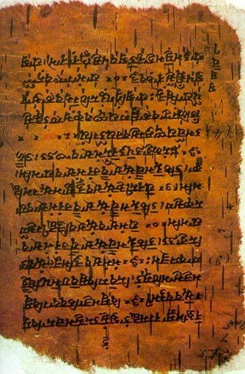
Er zijn veel verschillende geschriften die voor hindoes belangrijk zijn. De Veda's hebben het meeste aanzien, maar worden slechts door weinigen gelezen. De verhalen, zoals de Ramayana en de Mahabharata, worden veel meer gelezen. De meeste geschriften zijn in de loop der tijd aangepast. De datering is moeilijk en veel data worden nog steeds aangepast. Alle geschriften zijn geschreven in het Sanskriet.

Veda's: De Veda's zijn de oudste geschriften van het hindoeïsme. Er staan geen wetten of regels in, maar veel over God, filosofie, het universum, de natuur en de juiste levenswijze. Ze zijn meer dan 5000 jaar oud.
Er zijn 4 Veda's. Veda betekent kennis en werd door 4 families middels versjes doorverteld (Panditai).
Andere belangrijke geschriften zijn: de Bhagavad-Gita, de Upanishads, de Ramayana, de Mahabharata en de Purana's
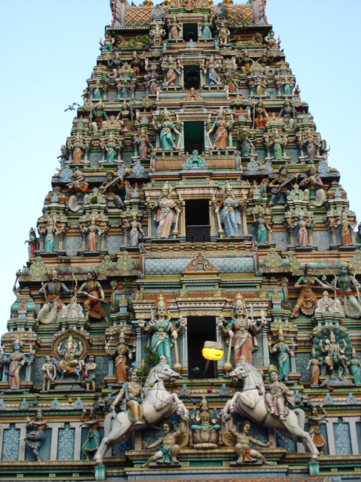
Binnen het Hindoeisme wordt echter niet strict volgens bepaalde regels geleefd. Aan iedereen wordt overgelaten zelf te beslissen wat het beste is voor hem of haar. Het kan op allerlei manieren worden vorm gegeven. Sommige Hindoes bidden iedere dag, andere bijna nooit. Bidden en de tempel bezoeken zijn niet verplicht. Maar alle Hindoes delen een aantal geloofspunten. Hindoes geloven dat bij iemands dood zijn ziel voortleeft en herboren wordt in een ander lichaam van een mens of dier: reïncarnatie. Hoe je wordt geboren, onder welke omstandigheden en in wat voor lichaam, dat bepaal je zelf. Als je goed leeft, word je herboren in een hogere vorm van leven. Als je slecht hebt geleefd, word je herboren in een lagere levensvorm. Deze keten van daden en hun gevolgen wordt karma genoemd.
Het uiteindelijke doel van het leven van een Hindoe is moksha of verlossing, loskomen van de cyclus van samsara. Hoe beter iedere hergeboorte, des te dichter kom je bij moksha. Moksha wordt ook gezien als het moment waarop je individuele ziel, atman, opgaat in de opperste geest Brahman.
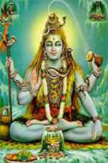
Hindoes geloven dat God soms een menselijk lichaam aanneemt en naar de aarde komt om orde op zaken te stellen. Ze noemen dat incarnatie (=vleeswording). Rama en Krishna zijn de bekendste incarnaties van God. Maar er zijn ook Hindoes, die zeggen dat Rama en Krishna niet echt op aarde zijn geweest, maar verzonnen figuren zijn. Dat het beeldverhalen zijn die je op een begrijpelijke manier iets vertellen over het grote mysterie van God. Hoe dan ook, de verhalen over Krishna en Rama zijn vooral bij jonge Hindoes heel populair. Er bestaan zelfs stripboeken van!
De meeste Hindoes geloven in een oppergeest Brahman. Maar Hindoes bidden niet zoals de christenen tot God of moslims tot Allah bidden. In plaats daarvan vereren zij honderden goden, die verschillende kanten van Brahman laten zien. Sommige Hindoes vereren vele goden, andere weer helemaal geen goden.
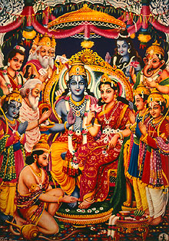
De hindoe-goden worden vaak afgebeeld met vele hoofden of armen die allemaal een heilig voorwerp vasthouden. Dat zijn symbolen van hun speciale krachten en het aspect dat zij van Braham vertegenwoordigen. De belangrijkste drie hindoe-goden zijn Brahma (de schepper), Vishnu (de beschermer) en Shiva (de verwoester). Vishnu en Shiva zijn hele geliefde goden, veel tempels zijn aan hun toegewijd.
Brahma, de eerste van de drie hindoe-drie-eenheid, is de schepper van het heelal. Hij wordt afgebeeld met vier hoofden die naar de vier windrichtingen kijken. Hij rijdt op zwanen of zit op een heilige lotusbloem. Zijn vrouw is de godin van kunst en onderwijs Saraswati. Brahma heeft vier handen, waarvan hij er altijd een zegenend opheft.
Vishnu is de beschermer van het heelal. Hij wordt vaak afgebeeld op een adelaar of slapend op een reuzenslang. Zijn vrouw is Lakshmi, de godin van de schoonheid en rijkdom.
Shiva is de vernietiger van het kwaad in het heelal. Hij heeft een drietand als symbool van de vernietiging. Op zijn voorhoofd draagt hij het derde oog van de kennis. Shiva rijdt op een grote stier, Nandi geheten. De vrouw van Shiva is de godin Parvati.
Rama en Krishna worden in heel India als goden vereerd. Rama is de held uit het gedicht Ramayana en vertegenwoordigt moed en deugd. Krishna is wat ondeugender en dol op het doen van wonderen. Hij is de sleutelfiguur uit de Bhagavad Gita, een onderdeel van het gedicht Mahabharata
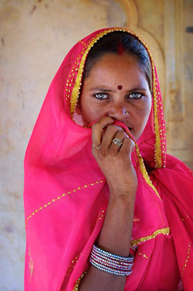
Je ziet soms wel een meisjes met een gekleurde stip op hun voorhoofd deze stip Varna genoemd. De kleur van de Varna verteld in welke kaste het meisje thuishoort. Een kaste is een bepaalde groep van de bevolking. In welke kaste je terecht komt, word bepaalt door je geboorte. Je komt dus in dezelfde kaste terecht als je ouders. In het verleden werd het kastenstelsel streng toegepast, en raakten mensen van hogere en lagere kasten nooit vermengd. Tegenwoordig is het minder strikt, maar heeft het nog steeds invloed op de plaats waar mensen wonen, op wat voor baan ze hebben en met wie ze trouwen. Er zijn vier verschillende kasten.

De Brahmanen: Zij vormden de hoogste laag van de bevolking: de priester. Ze hadden meer machten dan de vorsten.
De Kshatriva’s: Zij vormden de economische pijler van de maatschappij: de vorsten en de ridders.
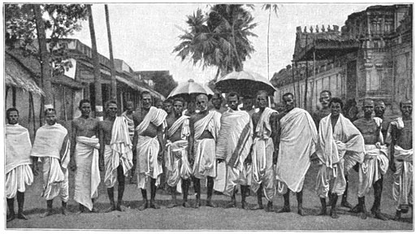
De Vaishya’s: Dat zijn de boeren en de handelslieden, waar er zeer veel van waren.
De Shoedra’s: Dat zijn de dienstbaren, de slaven. De "stand" werd gevormd door de oorspronkelijke bewoners van India.

Mensen die niet tot een kaste behoren, heten Paria's. Elke kaste heeft zijn eigen gebruiken. Als je wilt trouwen, dan moet dat met iemand uit dezelfde kaste. In 1950 is het kastenstelsel in India afgeschaft. Maar in het dagelijks leven zal er nog veel moeten veranderen voordat iedereen gelijk is. In ons zijn er Hindoes die het kastenstelsel nog wel erkennen.

